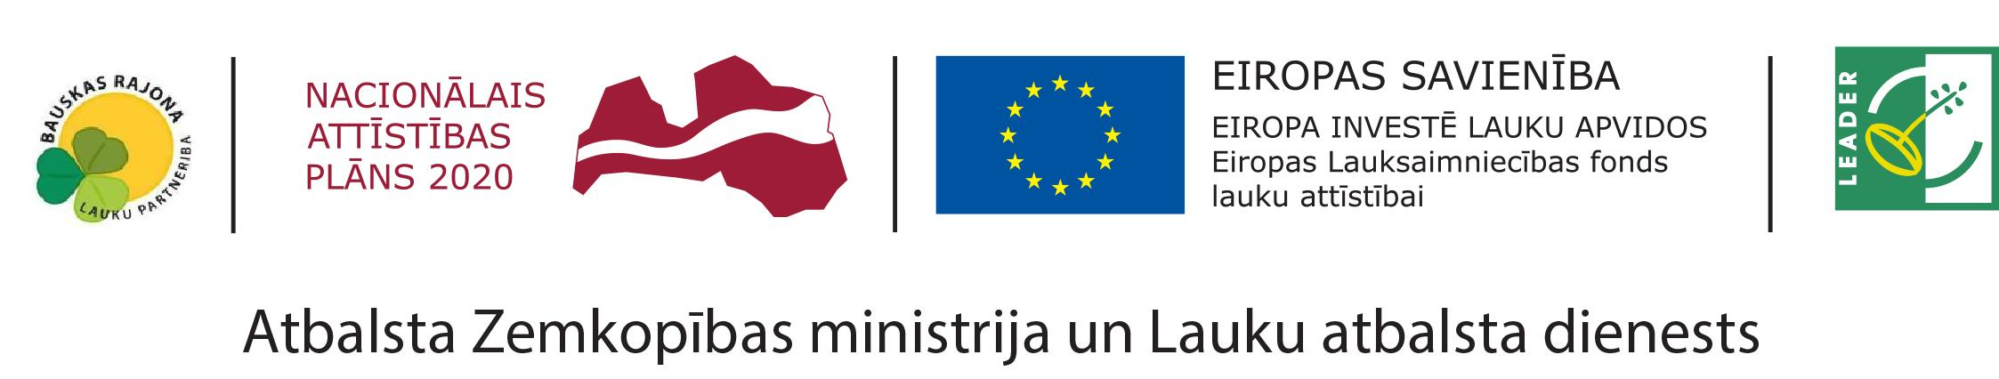

Realizēts projekts Bauskas senioru dejotpriekam
Bauskas novada Codes pagasta biedrība “Dienas sociālais centrs “Var būt” ir realizējis Eiropas Lauksaimniecības fonda lauku attīstībai (ELFLA) Latvijas Lauku attīstības programmas 2014.-2020. gada apakšpasākuma 19.2. “Darbības īstenošana saskaņā ar sabiedrības virzītas vietējās attīstības stratēģiju” aktivitātē “Vietas potenciāla attīstības iniciatīvas” 2.1. rīcībā “Novada vajadzībām piemērotu sabiedrisko aktivitāšu attīstība” projektu “Koncerttērpu iegāde senioru deju kopai “Vēlreiz””. Kopējās projekta izmaksas 2591,58 EUR, publiskais finansējums 2332,42 EUR, Bauskas novada pašvaldības līdzfinansējums 259,16 EUR.
Projekts biedrībā “Bauskas rajona lauku partnerība” tika iesniegts 2016. gada 6. jūnijā un š.g. 15.jūnijā ir projekta noslēgums.
Projekta mērķis - Bauskas kultūras centra senioru deju kopai “Vēlreiz” papildināt deju tērpus, kurus var savstarpēji variēt un tādējādi repertuārā iekļaut jaunas dejas – latviešu, vācu, austriešu un citas Eiropas dejas. Projekta ietvaros tika šūdināts 21 koncerttērps. Šūšanas pakalpojumu veica vietējais Bauskas uzņēmums - I.K. Ilgumas uzņēmums “Reāls”.
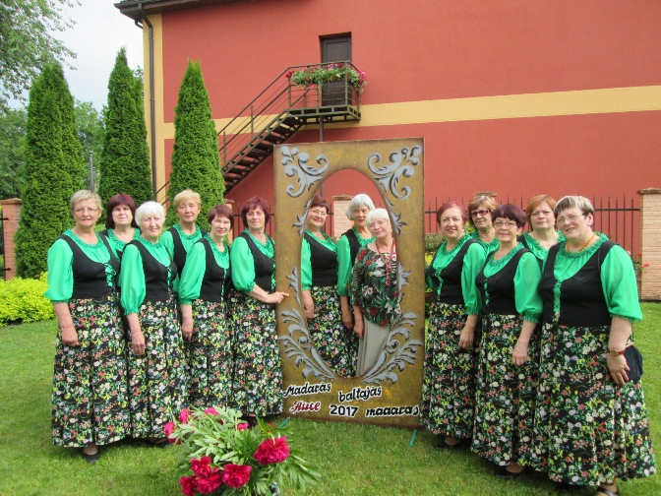
Jaunie koncerttērpi pirmo reizi tika izrādīti šogad Brocēnos 4. maijā, kur norisinājās senioru deju kolektīvu konkurss ”Brocēnu ūdensrozes”. Senioru deju kopa “Vēlreiz” izpildīja divas dejas - igauņu un franču. Konkursā piedalījās deviņi kolektīvi. Bauskas deju kopa šajā konkursā saņēma visvairāk punktu un tika apbalvota ar Zelta diplomu un kristāla balvu “Brocēnu ūdensrozes”.
11. jūnijā Bauskas seniores bija uzaicinātas dejot Aucē 10. senioru deju festivālā “Madarās, baltajās madarās...”. Festivālā piedalījās 14 senioru deju kolektīvi no visas Latvijas, kā arī viesi no Lietuvas, Igaunijas un Vācijas. Nākošā tuvākā uzstāšanās baušķeniecēm būs 1.jūlijā Tukumā, kā arī ir saņemts uzaicinājums 12. augustā dejot Igaunijā.
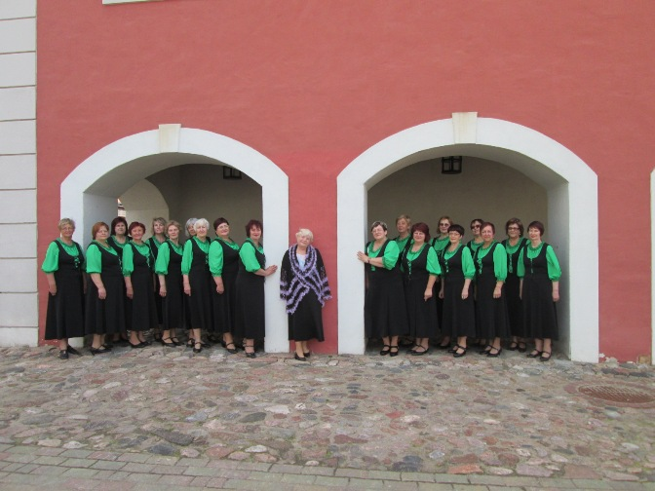
Senioru deju kopai «Vēlreiz» šogad ir sestā sezona. Dejotājas kolektīvā ir no Bauskas, Rundāles un Iecavas novadiem. Sākumā dejoja 8 seniores, šobrīd ir jau 20 dejotājas. Dalībnieču vidējais vecums - 65 gadi. Pa šiem gadiem ir apgūtas aptuveni 90 dejas. Kopš 2012. gada Bauskā tiek rīkots senioru deju kolektīvu festivāls «Annas danči». Festivāla iniciatores bija “Vēlreiz” dalībnieces. Šogad senioru deju kopas no visas Latvijas Bauskā sabrauks 22. jūlijā. Uzstāsies arī viesi no Lietuvas.
Senioru deju kopas “Vēlreiz” dalībnieces atzīst, ka ir atradušas savām spējām un interesēm kolektīvu, kurā viņām ir labi, kur kustību prieku rada vadītāja Inese Smilškalne.
Senioru deju kopas "Vēlreiz" moto: Nesēdi mājās, nāc piedalies!

Biedrības “DSC “Var būt”” dibinātāja Raimonda Ribikauska

